

ENGENHARIA DE COMPUTAÇÃO

ARQUITETURA E ORGANIZAÇÃO BÁSICA DE COMPUTADORES - LABORATÓRIO

Exp. Nº4
CONTADOR

Turma: CP300TIM1 (Quinta-feira, 24/03/2022)

Kauan da Silva Vieira, RA: 211018
Kauan Fernandes Oliveira, RA: 210105
Matheus Parizotto Martins, RA: 211067
Pedro Henrique Todineyb Santos, RA: 210131

Professor: Rafael Rodrigues da Paz

Sorocaba / SP
31/03/22

1. PROCEDIMENTO EXPERIMENTAL
Para a realização desse experimento foi utilizado um simulador digital, que possui uma alta variação de ferramentas e de montagens, com o objetivo de construir dois circuitos contadores, um de módulo 16 e outro de módulo 14 onde o mesmo utilize a integração do gráfico de dados, função especialmente utilizada no simulador, para a análise avançada sobre cada um.
Na etapa do procedimento de montagem inicial do circuito contador de módulo 16, foram utilizados um botão como entrada inicial do circuito que se interliga com um flip-flop JK com a entrada $\overline{C}$, tendo essa conexão entre o flip-flop e o botão localizada na entrada C. Nas entradas J e K é adicionado um valor constante de 1 BIT e ao executar o flip-flop, sua saída é determinada em Q, onde a mesma possui uma ligação com uma saída chamada Q0 e com um próximo flip-flop, onde pode ser demonstrada na figura 1.

Figura 1 – Montagem parcial da primeira parte
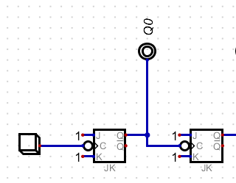
Fonte: Próprio Autor, 2022

  - PRIMEIRA ETAPA
Dando continuidade esse segundo flip-flop irá possui as mesmas características que o anterior, mudando apenas a sua entrada, onde ao invés de sua entrada C ter um botão conectado, terá o flip-flop anterior, repetindo esse processo mais três vezes, sempre mudando os nomes das saídas sequencialmente de Q0 até Q3, conforme demonstrado na figura 2.

Figura 2 – Montagem final da primeira parte
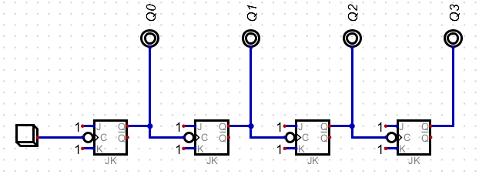
Fonte: Próprio Autor, 2022

Por fim, nessa parte do circuito contador módulo 16, foi adicionado um gráfico de dados, que está localizado na barra de Componentes, na seção de entradas e saídas, com nome de gráfico de dados, conforme demonstrado na figura 3. Sua função é determinar como forma de onda, o ciclo completo de CLOCK, de acordo com a execução do circuito.

Figura 3 – Gráfico de Dados
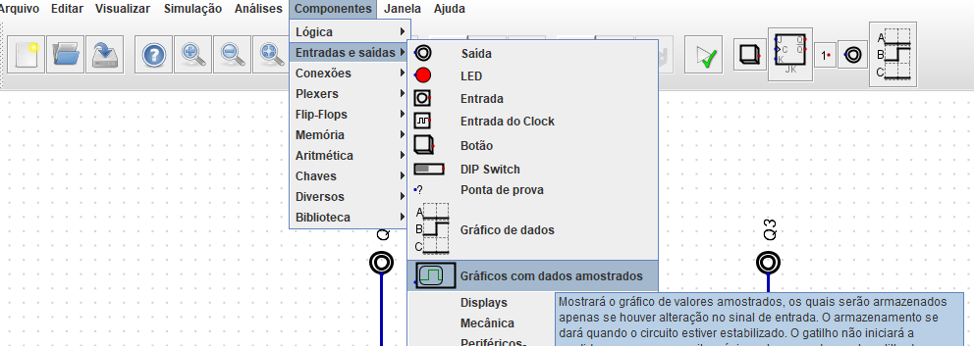
Fonte: Próprio Autor, 2022
Tendo todos esses passos cumpridos, quando o projeto for inicializado e testado será possível observar o circuito e o gráfico em forma de onda, conforme demonstrado na figura 4.

Figura 4 – Montagem final do circuito
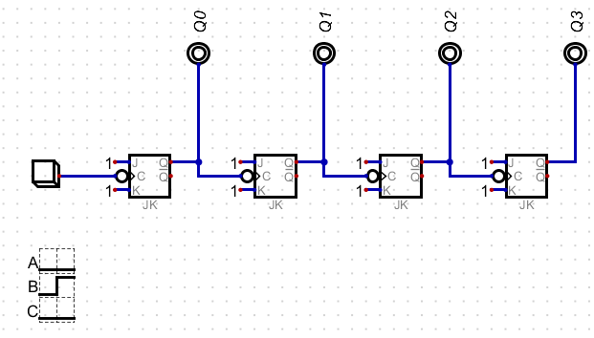
Fonte: Próprio Autor, 2022
Ao iniciar a execução do programa, o gráfico entrará em execução ser tempo real, de acordo com as saídas do circuito, apresentadas através das saídas de Q0 até Q3, onde pôde ser demonstrado de forma prática na figura 5.
Figura 5 – Execução do circuito e demonstração do gráfico de ondas
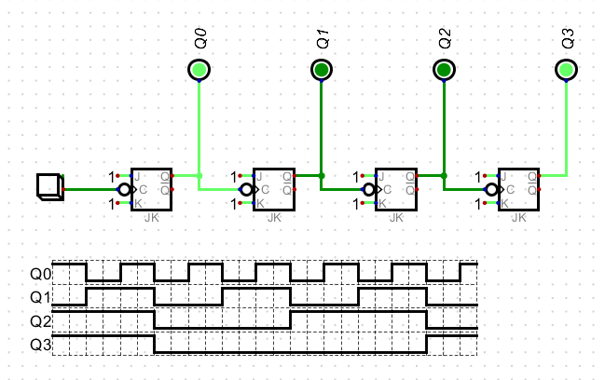
Fonte: Próprio Autor, 2022
  - SEGUNDA ETAPA
Para a realização da construção do circuito contador de módulo 14, foram utilizados um botão como entrada inicial do circuito que se interliga a um flip-flop JK assíncrono, valores constantes utilizados para J e K como sinal 1, e também um valor constante utilizado como sinal de 0 na entrada SET. Sua saída Q possui uma ligação com a saída Q0 e podemos exemplificar melhor na figura 6.
Figura 6 – Montagem parcial da segunda parte
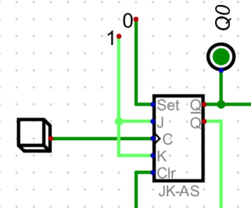
Fonte: Próprio Autor, 2022
Dando continuidade na segunda etapa do projeto, foram adicionados mais 3 flip-flop assíncrono, interligados entre si. A saída anterior de cada flip-flop, foi conectada a porta C com uma inversora no flip-flop sucessor. As entradas SET, J e K continuaram com a mesma conexão do primeiro flip-flop. Por fim, a saída Q de cada flip-flop foram interligadas em uma porta AND, com exceção do primeiro flip-flop, que teve sua porta $\overline{Q}$ interligada, com o intuito de inverte-la. A saída da porta AND foi conectada a entrada CLR de cada flip-flop, assim finalizando a montagem e fazendo com o que o circuito funcione como um contador de módulo 14, exemplificado na figura 7.
Figura 7 – Montagem final da segunda parte
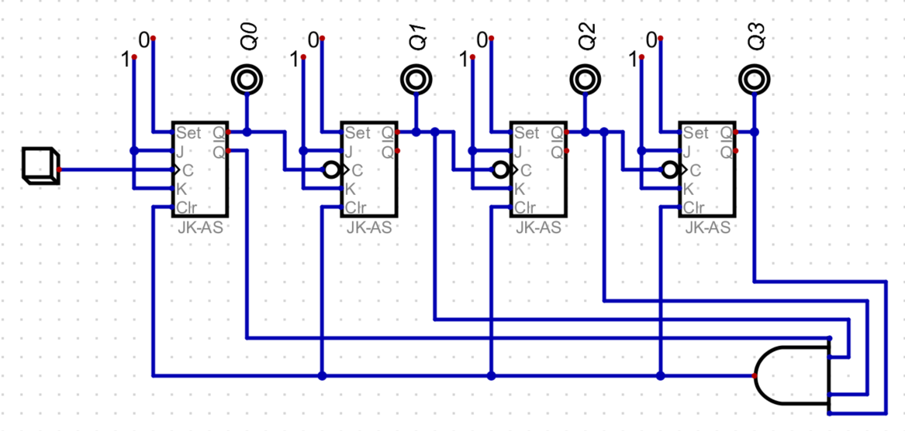
Fonte: Próprio Autor, 2022

2. ANÁLISE DE DADOS
Na primeira etapa do projeto, após a montagem do contador módulo 16 foi iniciado os testes de contagem e foi notado que a contagem do contador se inicia dos valores no intervalo de 0 a 15, fazendo assim a contagem de 16 unidades. Além disso foi percebido que os resultados dos números saem no valor binário nas saídas Q0, Q1, Q2 e Q3, sendo assim, quando a saída está ligada, o nível lógico dela é verdadeiro e quando apagado o nível lógico é falso, onde podemos verificar na figura 8 sua funcionalidade e na figura 9 a demonstração em ondas.

Figura 8 – Contador de módulo 16
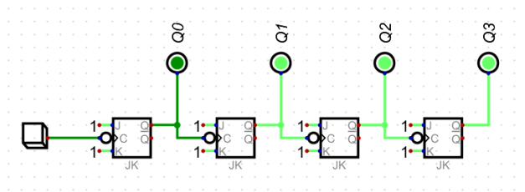
Fonte: Próprio Autor, 2022
Figura 9 – Forma da onda de um contador de módulo 16
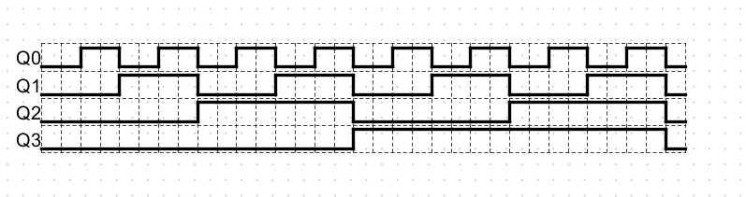
Fonte: Próprio Autor, 2022
2.2 SEGUNDA ETAPA
Na segunda etapa da montagem do projeto, foi montado um contador de módulo 14, conforme demonstrado na figura 10, sendo assim, o mesmo estabelece o limite de contagem de 14 unidades, de 0 a 13. Após a inicialização dos testes foi possível confirmar que ao apertar o botão após o número 13 de ele reinicia a contagem em binário assim provando que o limitador de contagem funcionou, os resultados foram confirmados a partir do módulo “gráfico de dados” como exemplificado na figura 11.

Figura 10 – Contador de módulo 14
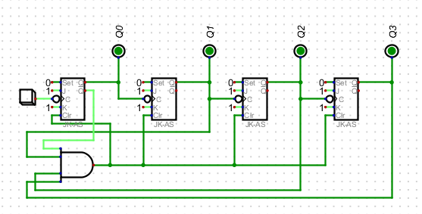
Fonte: Próprio Autor, 2022
Figura 11 – Gráfico de onda de um contador de módulo 14
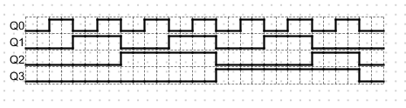
Fonte: Próprio Autor, 2022

